
12 plantes à faire pousser juste dans de l’eau
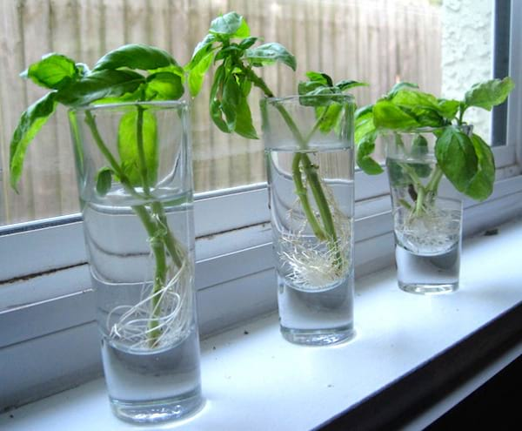
Avec un pot en verre et de l'eau du robinet, vous pouvez faire pousser des plantes aromatiques sur votre fenêtre quelle que soit la saison.

Basilic

Il pousse très bien dans l'eau et peut être utilisé dans de nombreuses recettes y compris les sauces et les soupes. Le pot de basilic doit ê﻿tre exposé au soleil 6 à 8 heures par jour.
Ciboulette

Appartenant à la famille de l'oignon elle est très facile à cultiver. Vous pouvez l'utiliser dans tous les plats. Cette plante a juste besoin de beaucoup d'eau et de soleil.

Coriandre
Elle a besoin de la lumière directe du soleil et aussi d'un peu d'ombre. Utilisez cette herbe savoureuse pour relever notamment vos plats asiatiques et mexicains

Lavande

Peut être utilisée pour apaiser la dépression, soulager les migraines et les crampes ou favoriser le sommeil. Utilisez des feuilles de lavande en tisane ou faites-les macérer dans de l'huile. En plus, son odeur est agréable et va parfumer toute la pièce. Cette herbe a besoin de soleil et d'air frais pour prospérer.

Marjolaine
Cette herbe se plaît aussi à l'intérieur, bien qu'elle pousse mieux en plein soleil. Elle a une croissance assez lente donc il faut un peu de patience. Utilisez cette herbe pour assaisonner les plats de poulet et de bœuf par exemple. Vous pouvez aussi créer une huile, en faisant macérer des feuilles de marjolaine, pour les lotions et les bains.

Mélisse
Utiliser la mélisse pour créer une tisane antistress, elle aide à mieux dormir ou soulage les symptômes de l'indigestion. Faites pousser cette plante en plein soleil.
Menthe poivrée

Cultivée dans un bocal, vous pourrez en couper pour faire une tisane, pour aromatiser de l'huile ou de la soupe. Disposée à côté des fenêtres, surtout pas en plein soleil, vous pourrez profiter de son odeur douce pour parfumer l’intérieur de votre maison.
Origan

Frais, c'est excellent dans les sauces maison, les soupes et d'autres plats salés. Utilisez une paire de ciseaux de cuisine pour couper quelques feuilles. Il peut pousser très vite, surveillez sa croissance.

Romarin

Plante aromatique qui adore la lumière directe du soleil et apprécie aussi un peu d'ombre. Il se développera parfaitement en plein soleil. Utilisez-le pour assaisonner vos plats préférés et leur donner une petite touche méditerranéenne.

Sauge

La sauge a un parfum savoureux, on l'utilise souvent en aromathérapie. Utilisez-la pour relever des œufs, du poulet, de l'agneau ou de l'ananas. Prenez-en autant que vous en avez besoin et ajoutez-la à votre plat. La plante a besoin de lumière, mais pas d'un ensoleillement direct.

Stevia

Plante rustique qui aime le soleil, mais peut pousser également dans les zones plus ombragées. Vous pouvez utiliser ses feuilles pour sucrer votre thé ou votre café naturellement. Vous pouvez même créer une poudre à partir des feuilles.

Thym

Le thym a de nombreuses utilisations. On peut consommer ses feuilles ou ses fleurs en cuisine ou pour faire des tisanes. Le thym a besoin de beaucoup de soleil, alors placez vos pots derrière une fenêtre bien exposée.
 Bonne culture
Fiche :  2020 JDN jardins du nord
Photo : du net

